1．设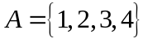，是上的等价关系，且在上所构成的等价类是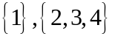.
(1) 求；
(2) 求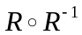；
(3) 求的传递闭包.
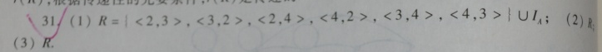
2．设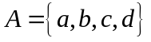，上的等价关系
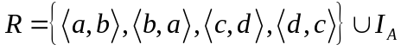
画出的关系图，并求出中各元素的等价类.
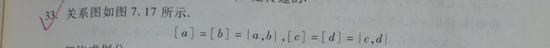

3．设，在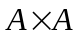上定义二元关系，
(1) 证明是上的等价关系；
(2) 确定由引起的对的划分.
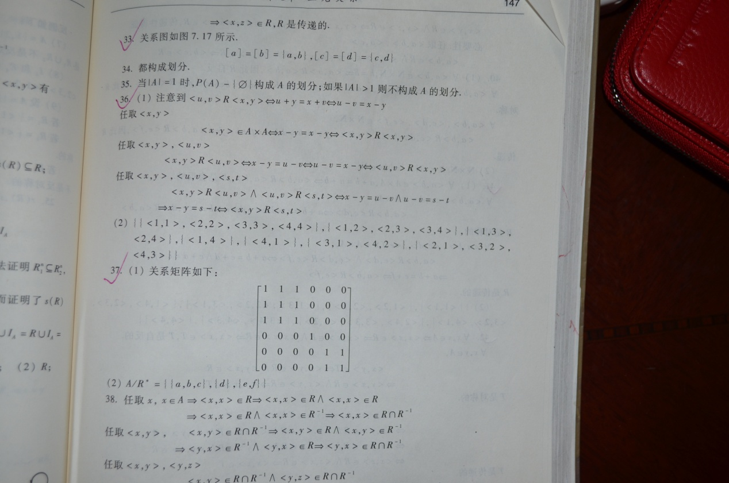
4．设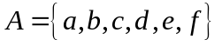，是上的关系，且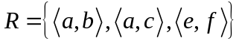，设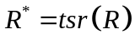，则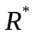是上的等价关系.
(1) 给出的关系矩阵；
(2) 给出商集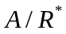.
5．设，为上的二元关系，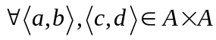，
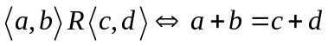
(1) 证明为等价关系.
(2) 求导出的划分.
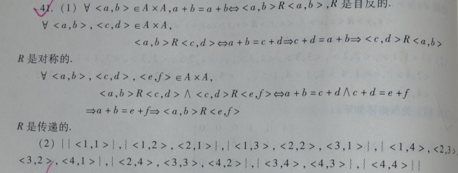
6.设是上的自反和传递关系，如下定义上的关系，使得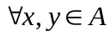，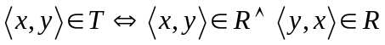.证明是上的等价关系.
